ALUNO (A):

DATA: / / 2019
LISTA DE RECUPERAÇÃO- MATEMÁTICA

SÉRIE: 8º ANO

4º BIMESTRE

PROFESSOR (A): WALLACE SILVA
Nota:

Nº DE QUESTÕES:
29

- Dado os seguintes dados, calcule os elementos pedidos da circunferência.
- O comprimento da circunferência cujo raio é 10 cm.

- O comprimento da circunferência cujo diâmetro é 12 cm.

- O comprimento da circunferência cujo raio mede 2 cm

- O comprimento da circunferência cujo diâmetro mede 5 cm

- Uma roda de bicicleta tem 40 cm de raio. Calcule o comprimento da circunferência dessa roda, considerando $π=3,14$.
- A Bailang Bridge Ferris Wheel é atualmente a maior roda-gigante do Mundo, com 165 metros de diâmetro. Uma volta completa nessa roda-gigante corresponde a quantos metros?
(considere $π=3,14$)
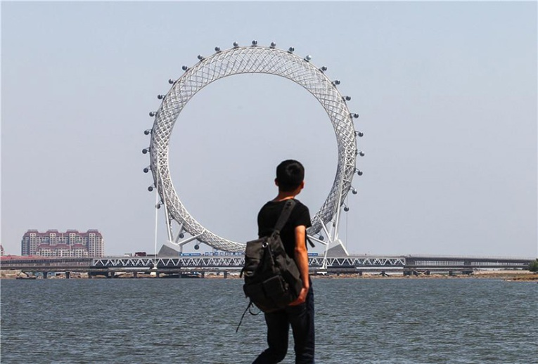
- 518, 10 m
- 520, 0 m
- 519, 0 m
- 519, 44 m
- 522, 0 m

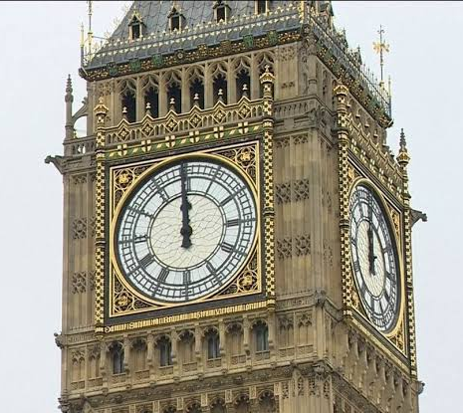
- Quando se fala em Big Ben, todos pensam no célebre relógio do Parlamento Inglês, mas na verdade ele se refere ao sino de 13 toneladas e meia que foi fixado na face norte do Palácio de Westminster, em Londres, quando o posto de ministro de Obras Públicas deste país era ocupado por Sir Benjamin Hall, em 1859. O relógio do parlamento inglês possui dois ponteiros, o que marcam os minutos e as horas medindo 2,7 metros e 4,7 metros respectivamente. Sabendo que o menor ponteiro é o ponteiro das horas, quando ele realizar uma volta a extremidade desse ponteiro terá percorrido? (considere $π=3,14$)

- 16,95 m
- 15, 93 m
- 15, 95 m
- 14, 65 m
- 18, 55 m

- Aline tem o hábito de correr todos os dias pela manhã ao redor da praça em formato circular, como ilustra a figura abaixo. Em suas corridas matinais ela realiza 4 voltas em torno da praça. Sabendo que a praça tem 20 m de raio, calcule quantos metros Aline percorre todas as manhãs.
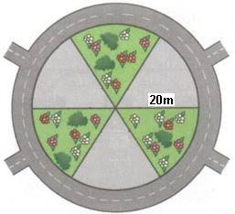
- 500 m
- 550, 5 m
- 485, 57 m
- 502, 4 m
- 500, 2 m

- Observando a figura a baixo marque a alternativa correta.
- A reta s é uma reta tangente e a reta x também é uma reta tangente.
- A reta r e a reta s são duas retas secantes.
- A reta t é uma reta secante.
- A reta r é uma reta secante e a reta s é uma reta tangente.
- A reta x é uma reta tangente.

- Observando a figura é correto afirmar que:
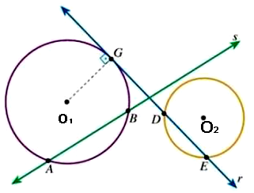
- A reta r em relação à circunferência de centro O1 a reta r é secante.
- A reta s em relação à circunferência de centro O2 a reta s é tangente.
- A reta r em relação à circunferência de centro O1 a reta r é externa.
- A reta s em relação à circunferência de centro O2 a reta s é secante
- A reta s em relação à circunferência de centro O1 a reta s é secante.

- Qual o perímetro do triângulo ABC, na figura a seguir?
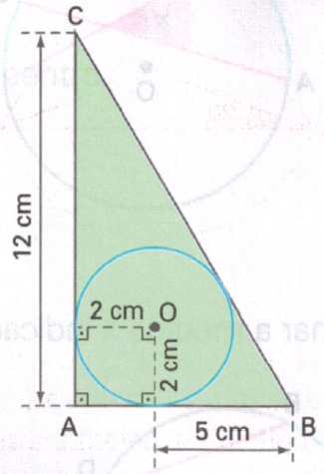

- Observando a figura abaixo, determine:
- A medida x do lado $\overline{BC}$ do triangulo ABC
- A medida do seguimento $\overline{AN}$, se o perímetro do triângulo ABC é 46 cm
- Na circunferência da figura seguinte a medida do diâmetro é 40 cm. Calcule o perímetro do quadrilátero ABCD.

- Dado o desenho abaixo, determine o valor de x.
- Calcule o valor de x nas figuras abaixo:
a)

b)

- Calcule o valor de x na figura abaixo.
- Calcule o valor de x na figura a seguir.
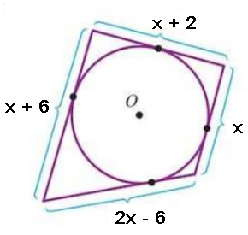

- Observando a figura seguinte, determine:
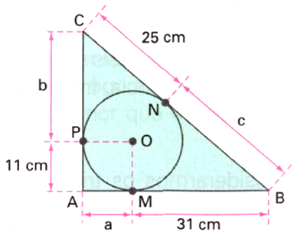
- As medidas a, b, c indicadas na figura.

- O perímetro do triângulo ABC.

- O raio da circunferência de centro O.

- O perímetro do quadrado AMOP

- Aplicando as propriedades dos quadriláteros circunscritíveis, calcule o valor de x

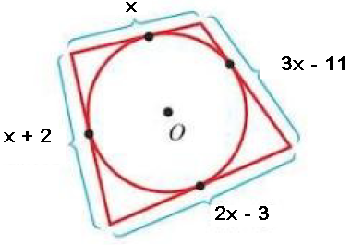

- Calcule o valor de x nas figuras abaixo.
a)

b)

- Um homem vai a um restaurante disposto a comer um só prato de carne e uma só sobremesa. O cardápio oferece oito pratos distintos de carne e cinco pratos diferentes de sobremesa. De quantas formas pode o homem fazer sua refeição?

- Uma moça possui 5 blusas e 6 saias. De quantas formas ela pode vestir uma blusa e uma saia?

- Um homem possui 10 ternos, 12 camisas e 5 pares de sapato. De quantas formas poderá ele vestir um terno, uma camisa e um par de sapatos?

- Um prova consta de 20 testes do tipo verdadeiro ou falso. De quantas formas uma pessoa poderá responder aos 20 testes?

- No lançamento de um dado, a probabilidade de se obter um número menor que 5 é ?

- Cinco bolas pretas são numeradas 1, 2, 3, 4, e 5 e outras sete bolas brancas são numeradas 1, 2, 3, 4, 5, 6 e 7 e todas colocadas em uma urna. Se uma bola é escolhida ao acaso a probabilidade que o número seja 1?

- O sistema de numeração na base 10 utiliza, normalmente, os dígitos de 0 a 9 para representar os números naturais, sendo que o zero não é aceito como o primeiro algarismo da esquerda. Com base nisso, quantos são os números naturais de quatro algarismos formados por quatro dígitos diferentes?
- 4536
- 4533
- 4532
- 4540
- 4543

- Valeria e Alexandre colocaram na sacola 4 fichas amarelas, 3 fichas brancas e 2 fichas pretas.Retirando-se aleatoriamente uma ficha da sacola, a probabilidade de ela ser Amarela é?
- 43,02%
- 42,97%
- 44,44%
- 44%
- 45,44%

- Carlos está participando de um sorteio. Dos 300 números possíveis, ele está concorrendo com 6 números. Escreva qual fração irredutível indica a probabilidade de que algum dos números de Carlos seja sorteado. Depois, indique, em porcentagem, a probabilidade de que ele não seja sorteado.
- $\frac{1}{50}$ ou 0,02%
- $\frac{2}{50}$ ou 0,04%
- $\frac{2}{200}$ ou 0,01%
- $\frac{2}{300}$ ou 0,006%
- $\frac{1}{300}$ ou 0,003%

- Cassio e David estavam brincando de retirar ao acaso uma ficha colorida de uma sacola e eles colocaram na sacola 4 fichas amarelas, 3 fichas brancas e 2 fichas pretas.Retirando-se aleatoriamente uma ficha da sacola, qual a probabilidade de ela ser branca?
- 11,5%
- 22,22%
- 33,33%
- 32,32%
- 44,44%

- Uma caixa contém quatro papéis amarelos numerados de 1 a 4, e seis papeis pretos numerados de 5 a 10. Retirando-se ao acaso um dos papéis, determine a probabilidade de sair um papel com número primo.
- 50%
- 40%
- 55%
- 47%
- 45%

- Num grupo de 60 pessoas, 10 são torcedoras do São Paulo, 5 são torcedoras do Palmeiras e as demais são torcedoras do Corintians. Escolhido, ao acaso, um torcedor, a probabilidade de ele torcer para o São Paulo é:

- $\frac{1}{12}$
- $\frac{2}{3}$
- $\frac{1}{6}$
- $\frac{3}{4}$
- $\frac{1}{2}$

- O objeto da fotografia abaixo tem o formato de um icosaedro regular (poliedro de 20 faces), e os números das faces variam de 1 a 20.
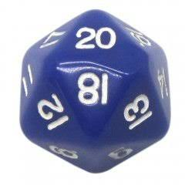
No lançamento desse objeto, calcule a probabilidade de sair um número menor que 16.
- $\frac{3}{4}$
- $\frac{3}{7}$
- $\frac{4}{7}$
- $\frac{4}{3}$
- $\frac{3}{2}$

